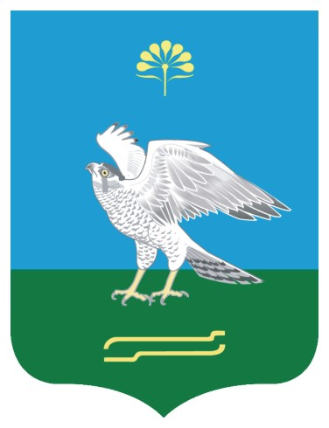  Башkортостан Республикаhы  Миeкe районы муниципаль районыныn Кoсoгeн ауыл советы ауыл билeмehе  Советы |  | Совет сельского поселения Качегановский сельсовет муниципального района Миякинский район  Республики Башкортостан
KАРАР РЕШЕНИЕ

О внесении изменений в решение Совета сельского поселения Качегановский сельсовет муниципального района Миякинский район Республики Башкортостан от 17.02.2016 № 38 «Об определении размера арендной платы за земли, находящихся в муниципальной собственности сельского поселения Качегановский сельсовет муниципального района Миякинский район Республики Башкортостан, и земли, государственная собственность на которые не разграничена расположенные на территории сельского поселения Качегановский сельсовет муниципального района Миякинский район Республики Башкортостан»

На основании протеста прокуратуры района от 16.09.2016 № Д3-2016 в соответствии с изменениями с 22.08.2015 постановлением Правительства Республики Башкортостан от 22.12.2009 № 480 Совет сельского поселения Качегановский сельсовет муниципального района Миякинский район Республики Башкортостан решил:
- В пунктах 5.7 Земельные участки ремонтных мастерских и мастерских технического обслуживания, 5.8 Земельные участки предприятий по прокату, 5.11 Земельные участки химчисток, прачечных установить ставки арендной платы в процентах от кадастровой стоимости в размере 0,22.
2. Настоящее решение вступает в силу с момента подписания.
3. Настоящее решение разместить на информационном стенде в здании администрации сельского поселения сельского поселения Качегановский сельсовет муниципального района Миякинский район Республики Башкортостан и разместить в сети Интернет на официальном сайте сельского поселения по адресу: http://kachegan.ru/.
.

Глава сельского поселения Г.Р. Кадырова
с.Качеганово
29 сентября 2016 г.
№ 65

